MINISTERUL CULTURII AL REPUBLICII MOLDOVA | • | UNIUNEA ARTIŞTILOR PLASTICI DIN REPUBLICA MOLDOVA | • | CENTRUL EXPOZITIONAL "CONSTANTIN BRANCUSI" CHISINAU

CHIPURI ÎN LUMINĂ

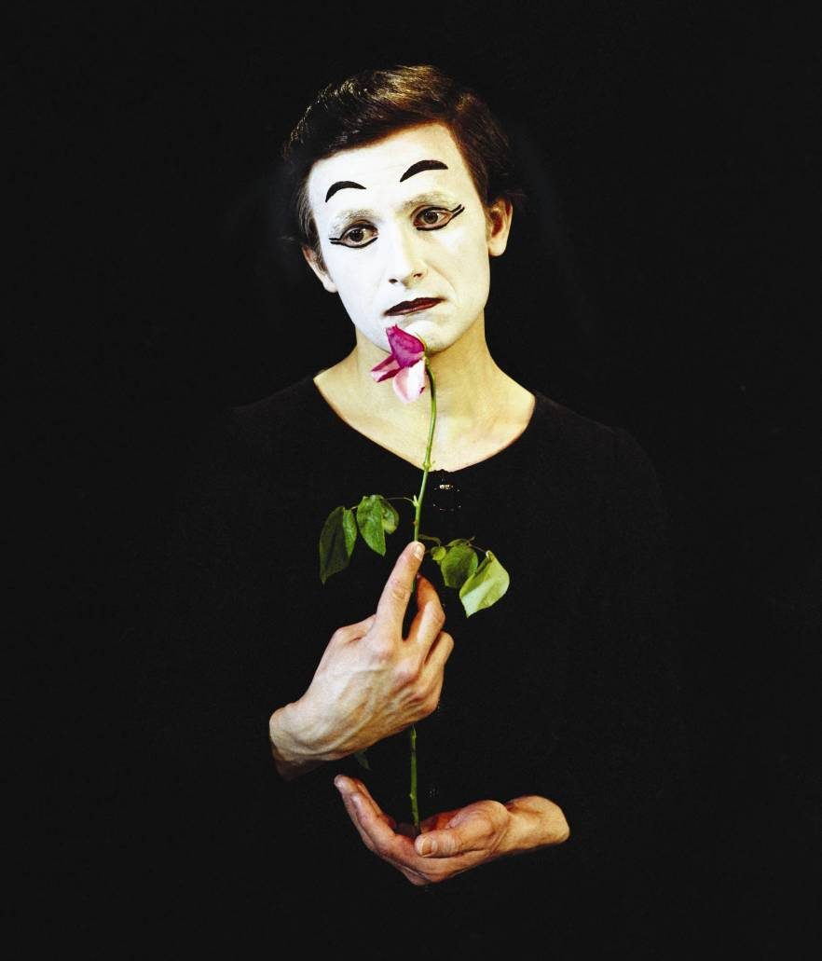

POTÂRNICHE MIHAI, 1951, Chişinău: Mimul George Ciolpan, foto pe pânză, 970 × 830 mm, 1988. Din colecţia autorului. © foto de autor; © design CECBR, 2015

MIHAI POTÂRNICHE
102 foto portrete - creatori de valori naţionale în domeniile:
teatrului /muzicii /artei plastice /literaturii
14– 31 ian. 2016 │Vernisaj: Miercuri, 14 ianuarie 2016, ora 15:00

Centrul Expoziţional Constantin Brâncuşi UAP
Bd. Ştefan cel Mare şi Sfânt, nr. 3, MD-2001, Chişinău │Program – zilnic – 10:00-18:00. Luni închis. www.arta.md

